PHOTORECEPTEURS

Les photorécepteurs sont essentiellement basés sur l’effet photoélectrique
- externe (cellule à vide, photomultiplicateurs) : l’interaction d’un photon provoque l’émission d’un électron hors du matériau.
- interne (photodiode et barrette CCD, phototransistor, photorésistance) : l’interaction d’un photon provoque la création d’une paire électron-trou ce qui conduit à une augmentation de la conductivité et/ou l’apparition d’une f.e.m
Plusieurs caractéristiques métrologiques sont intéressantes à déterminer :
- la sensibilité, rapport entre la grandeur électrique (résistance, courant inverse) et la grandeur photométrique (généralement le flux lumineux).
- La réponse spectrale donnant la variation de la sensibilité en fonction de la longueur d’onde.
- Les temps de réponse donnant le temps d’évolution du signal électrique pour une variation brusque du flux incident (obscurité – lumière et lumière – obscurité) .

1 – Photodiode (et photopile)

1.1 – Caractéristique électrique
Tracer la caractéristique u= f(i) pour différentes valeurs du flux incident. Méthode : à l’oscillo (avec générateur isolé) ou avec une table traçante (ou à l’ordinateur).
Pour faire varier de manière connue le flux incident, on interpose des filtres atténuateurs (densités optiques). Attention à ne pas modifier la géométrie du faisceau qui atteint le récepteur (laser élargi ou quartz-iode et filtre coloré).
Conclusion : la grandeur électrique pertinente est le courant inverse, proportionnel au flux lumineux (linéarité). On en déduit alors les montages possibles pour utiliser la photodiode en capteur d’éclairement :
- avec tension de polarisation et résistance série.(ajuster R en fonction des plages d’éclairement attendues afin que la tension V reste inférieure à E – Vs - avec E entre 5V et 15 V, Vs = 0.6V)

- avec ampli Op en convertisseur courant-tension

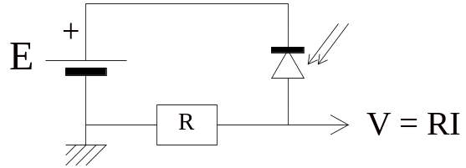
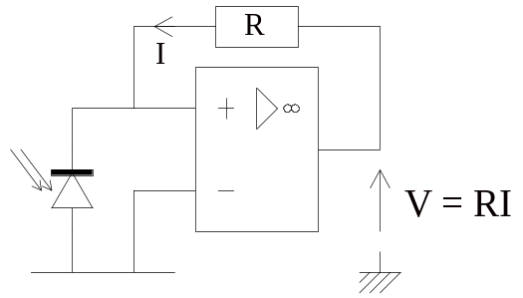

1.2 – Réponse spectrale
Le problème de sa mesure est de pouvoir normaliser avec un détecteur de réponse connue.
Deux solutions sont possibles :
- prendre un détecteur de référence de sensibilité constante indépendante de la longueur d’onde. C’est le cas de la thermopile qui est un détecteur thermique : on mesure la fem d’un thermocouple (en pratique plusieurs thermocouples en série) dont une des soudures est reliée au boîtier massif à température ambiante et l’autre qui s’échauffe sous l’action du rayonnement reçu. Son inconvénient est une faible sensibilité rendant la mesure peu précise (ce qui est gênant pour normaliser).
- Prendre un photomètre qui permet une mesure bien plus précise. Inconvénient : il est basé sur une photodiode dont la réponse a été mesurée.
Pour la première méthode, il est indispensable de maximiser la tension mesurée (avec un multimètre 20000 points au minimum) en agissant sur le condenseur de la quartz-iode. Il est indispensable de mettre un filtre anticalorique (ce qui, en contre partie, empêche de faire une mesure dans le proche IR).
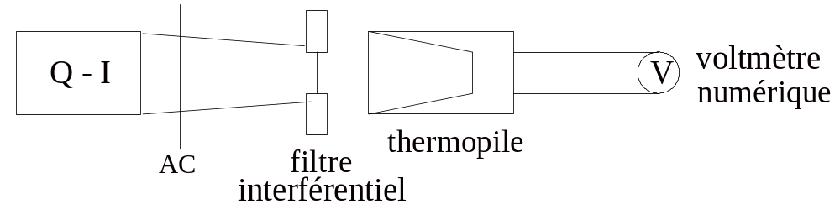
Retenir qu’une photodiode au Silicium possède une sensibilité maximale vers 850 nm et 10 % de cette valeur à 400 et 1100 nm suivant une courbe donnée sur le document ci-joint.

1.3 – Temps de réponse
Le problème est, cette fois, de bien connaître les temps réels de montée et de descente de l’impulsion lumineuse afin, éventuellement, d’en tenir compte dans les mesures.
Le stroboscope électronique donne des flashes courts dont les temps de montée et de descente sont de l’ordre de la µs. C’est suffisamment court pour l’étude de la photorésistance mais trop long pour une photodiode rapide. Dans ce dernier cas, on utilisera une diode laser pulsée et on ne pourra donner qu’une limite supérieure aux temps de réponse.
Prendre la diode Laser Electrome et utiliser sa modulation interne à 500 kHz. On pourra tester différentes photodiodes et voir l’influence de la résistance de charge utilisée : une résistance faible diminue les temps de réponse (mais diminue la sensibilité). Les temps de montée et de descente (10% – 90%) seront mesurés avec l’oscillo Agilent 54621 (Quick measure ; Risetime et Falltime).
La photodiode incluse dans le boîtier Electrome donne des temps suffisamment courts (de l’ordre de la centaine de ns) pour pouvoir être utilisée pour mesurer la célérité de la lumière (voir annexe 6).
Les temps mesurés sont la combinaison de plusieurs effets :
- Le temps de montée de l’impulsion lumineuse
- Le temps de réponse de la photodiode et du circuit électrique : résistance de charge, capacité de la photodiode, capacité des câbles de liaison (constante de temps RC)
- Le temps de réponse de l’oscillo.
Lorsque l’éclairement est très important (avec le stroboscope par exemple), la réponse au passage lumière-obscurité comprend deux parties : une première sous forme de plateau dont la durée dépend de l’éclairement (et de la résistance) et qui correspond à l’évacuation des charges stockées dans la jonction, la seconde d’allure exponentiel qui correspond aux recombinaisons.

1.4 – Utilisation de la photodiode en photopile
La forme de la caractéristique indique qu’il s’agit d’un dipôle actif. Le quatrième quadrant correspond au fonctionnement en photopile. Si l’on trace la caractéristique en convention générateur, elle a donc la forme ci-dessous
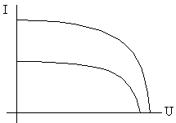

1.5 – Phototransistor
C’est un transistor dont le courant base est celui créé par effet photoélectrique interne. Fréquemment, la base n’est même pas accessible électriquement et il se présente extérieurement comme une photodiode. Son intérêt est sa grande sensibilité (courant de la photodiode multiplié par le gain en courant β du transistor). Il est aussi moins rapide que la photodiode.
Tracer sa caractéristique à l’oscillo. Interpréter.
Il sera utilisé pour l’enregistrement des interférogrammes (annexe 2)

1.6 – Capteur CCD
Se présente sous forme linéaire (barrette de photodiodes utilisée dans les scanners) ou matricielle (capteur des caméscopes et webcams).
Le courant de chaque photodiode charge un condensateur pendant une durée donnée. Les charges correspondantes sont transférées par un dispositif analogue à un registre à décalage (ici analogique) appelé CCD (coupled charge device – dispositif à transfert de charge).
Pour agir sur la sensibilité, on agit sur le temps d’intégration du courant photoélectrique qui correspond à la période de transfert de charge.
Former une image (diffraction, spectre…) sur le dispositif CALIENS et regarder le signal à l’oscillo. Agir sur la sensibilité c’est à dire sur la durée de l’intégration.
Application : faire l’image d’un code barre (rétroéclairé) sur la barrette.
Autres applications : voir annexe 1

2 – Photorésistance
C ‘est une couche mince de semiconducteur constitué généralement de sulfure de cadmium (CdS). En l’éclairant, le nombre de porteurs et donc la conductivité augmentent.
Visualiser sa caractéristique électrique U = f(I) à l’oscillo et montrer l’influence de l’éclairement sur la pente. Pour une mesure quantitative, mesurer la résistance à l’ohmmètre pour des éclairements Φ connus. En particulier, mesurer sa résistance d’obscurité.
On peut généralement modéliser par une loi du type R = 1/ Φ^{n} avec n compris entre 0.5 et 1.

Sensibilité spectrale : même méthode que pour la photodiode. Les résultats sont assez voisins.

Réponse en temps : très médiocre, surtout lors du passage lumière obscurité (dizaines de ms). La photorésistance sert essentiellement pour des détections en tout ou rien de lumière (commande automatique).

